**МІНІСТЕРСТВО ОСВІТИ І НАУКИ**

**НАЦІОНАЛЬНИЙ УНІВЕРСИТЕТ «ЛЬВІВСЬКА ПОЛІТЕХНІКА»**



**ЛАБОРАТОРНА РОБОТА №2**

**З ДИСЦИПЛІНИ:**

**«Комп`ютерна графіка»**

**ВАРІАНТ №8**

**Виконав:**

ст. гр. ІР-31

Касараба В.В.

**Прийняла:**

асистент. каф. КСА

Шпак О.І.

**Львів 2021**

ЗАВДАННЯ

1. Написати програму, яка будує в середині екрану систему координат XY і на ній графік функції Y=F(X), якщо аргумент або параметр змінюється на проміжку [а;b] з кроком h. Варіанти завдань беруть з таблиці 1 за вказівкою викладача.

(Можливе використання довільної мови програмування за вибором студента)



**Виконання роботи**

Python Code

import matplotlib.pyplot as plt

from math import cos, sin, log

x = lambda t: 5*(cos(t) - t*sin(t)) + log(t) + 20*cos(t/4)

y = lambda t: 5*(sin(t) + t*cos(t)) - log(t) + 20*sin(t/4)

h = 0.1

t = 1

top = 20

bottom = 1

X_points = []

Y_points = []

while bottom <= round(t, 1) <= top:

    X_points.append(x(t))

    Y_points.append(y(t))

    t += h

plt.plot(X_points, Y_points)

plt.show()

Результат виконання:

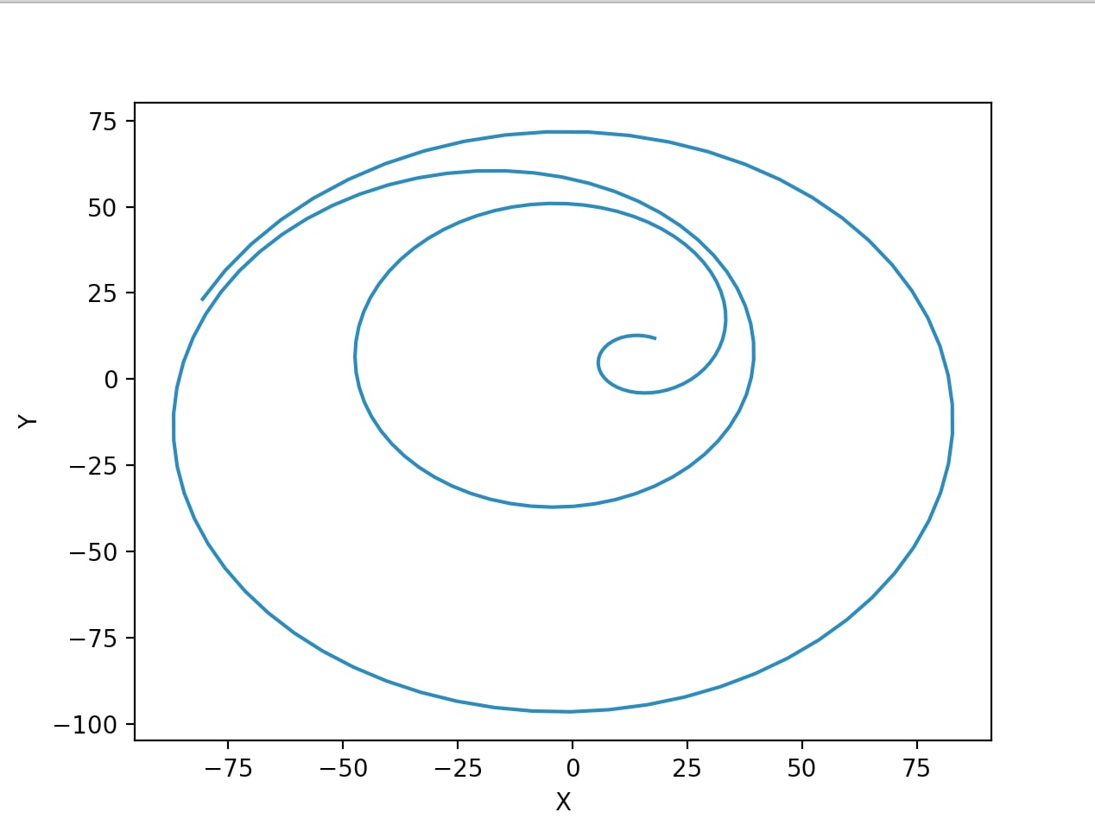

**Висновок:**

Під час виконання цієї лаьораторної роботи, я написав програму, яка будує в середині екрану систему координат XY і на ній графік функції Y=F(X), якщо аргумент або параметр змінюється на проміжку [а;b] з кроком h.

Код програми та результат виконання (графік) я додав у звіт.